# Postwork

# 1. Objetivo 🎯

## # 2. Requisitos 📋

# 3. Desarrollo 📑

#### El siguiente ejemplo y código están destinados únicamente a fines educativos. Asegúrese de personalizarlo, probarlo y revisarlo por su cuenta antes de usar cualquiera de esto en producción.

——Acceso a IAM para roles del cluster–

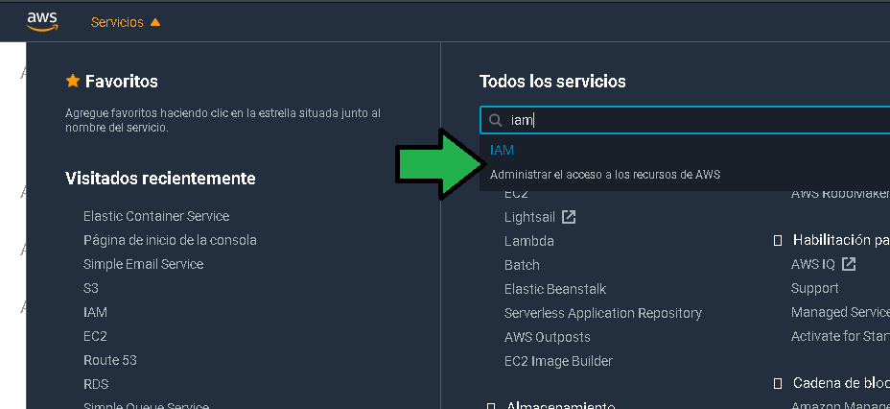

pw-access-to-iam–web-console-01.png

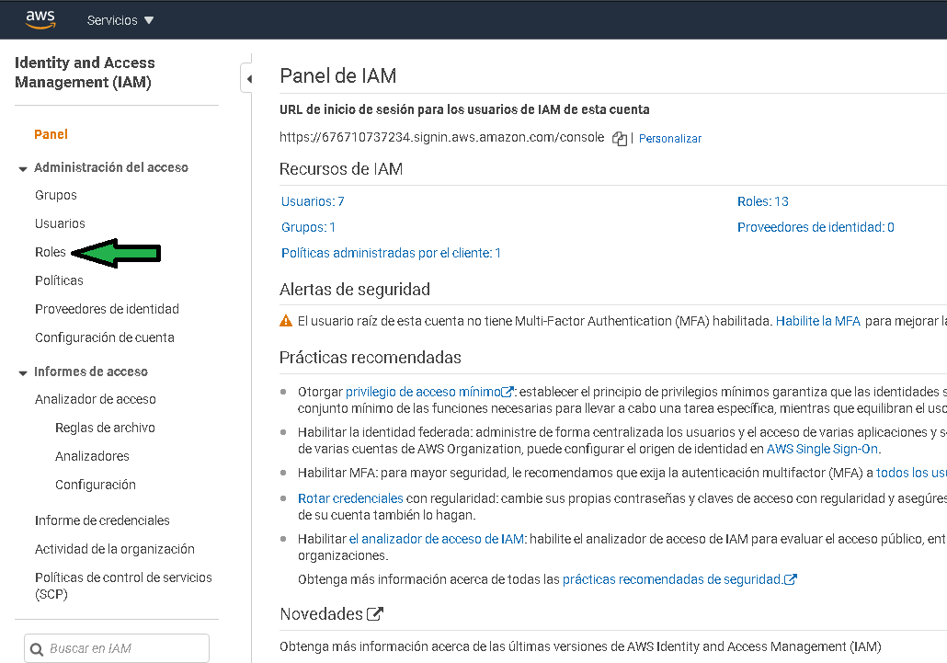

pw-roles-main-menu-01.png

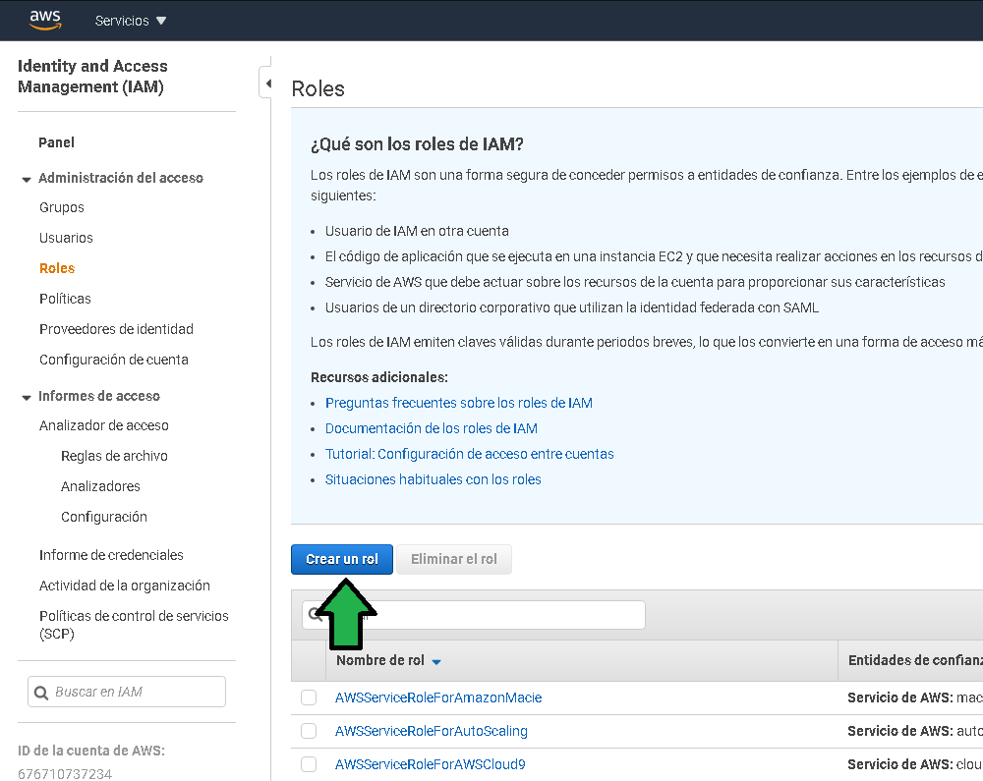

pw-iam-create-role-button-01.png

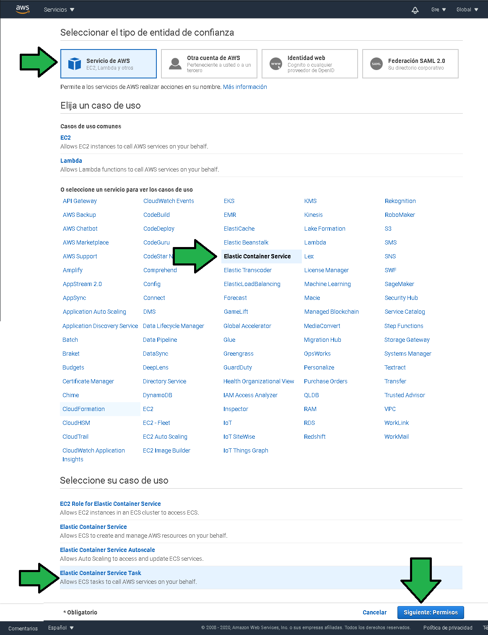

pw-iam-select-role-for-ec2-01.png

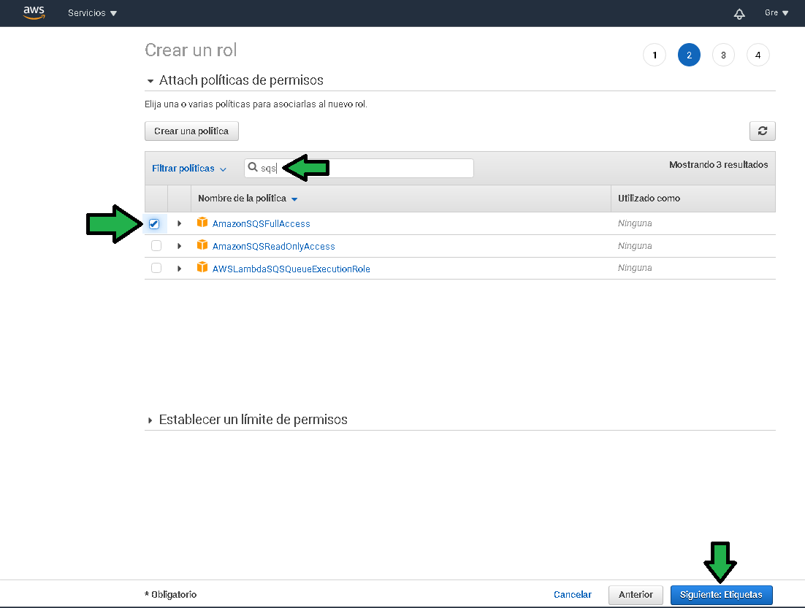

pw-iam-select-sqs-services-01.png

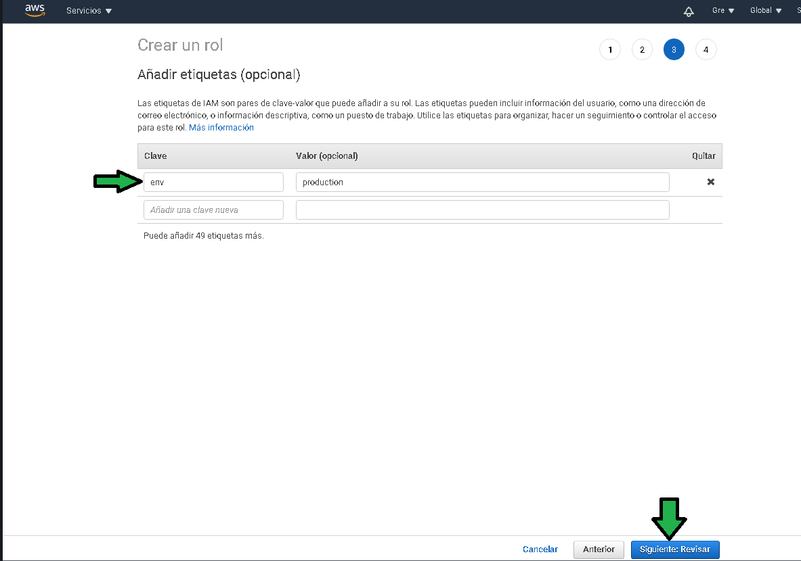

pw-iam-assign-tags-to-role-01.png

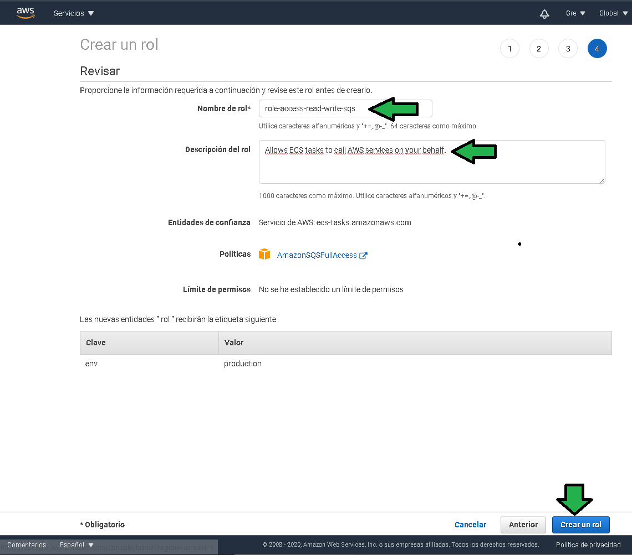

pw-sqs-assign-name-and-description-01.png

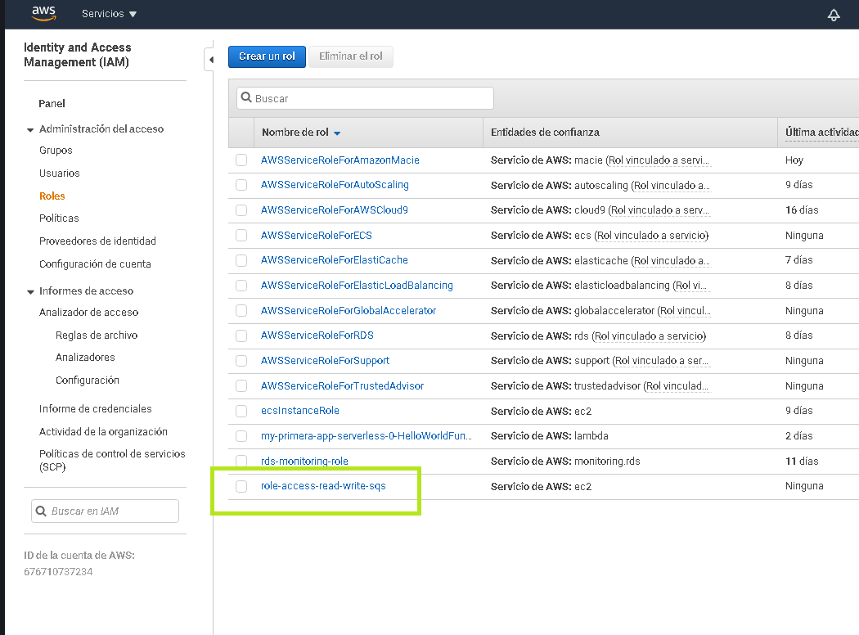

pw-iam-role-created-01.png

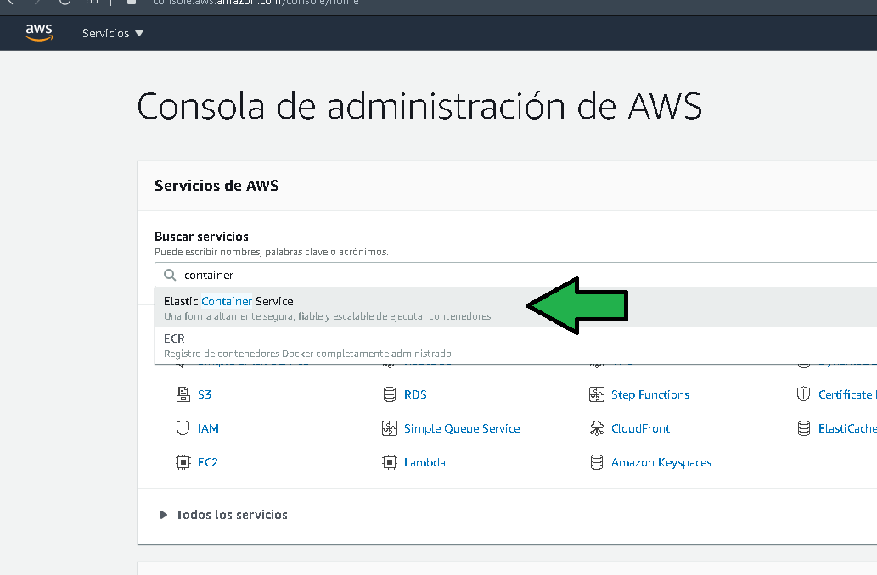

pw-ecs-acces-from-admin-web-01.png

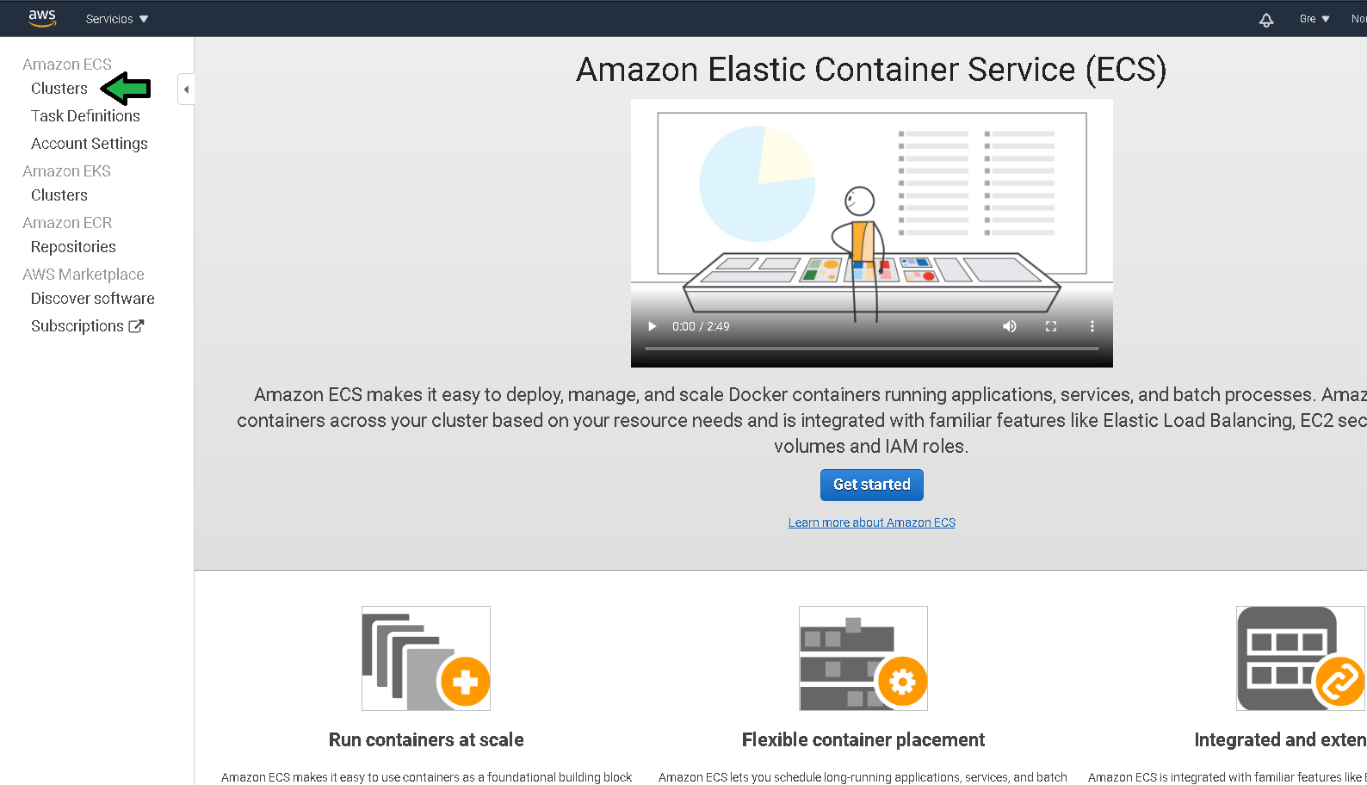

pw-ecs-container-service-principal-menu-01.png

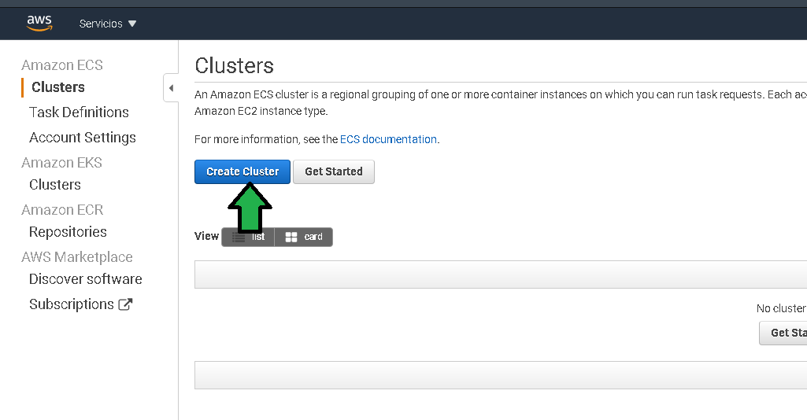

pw-ecs-create-cluster-specific-menu-01.png

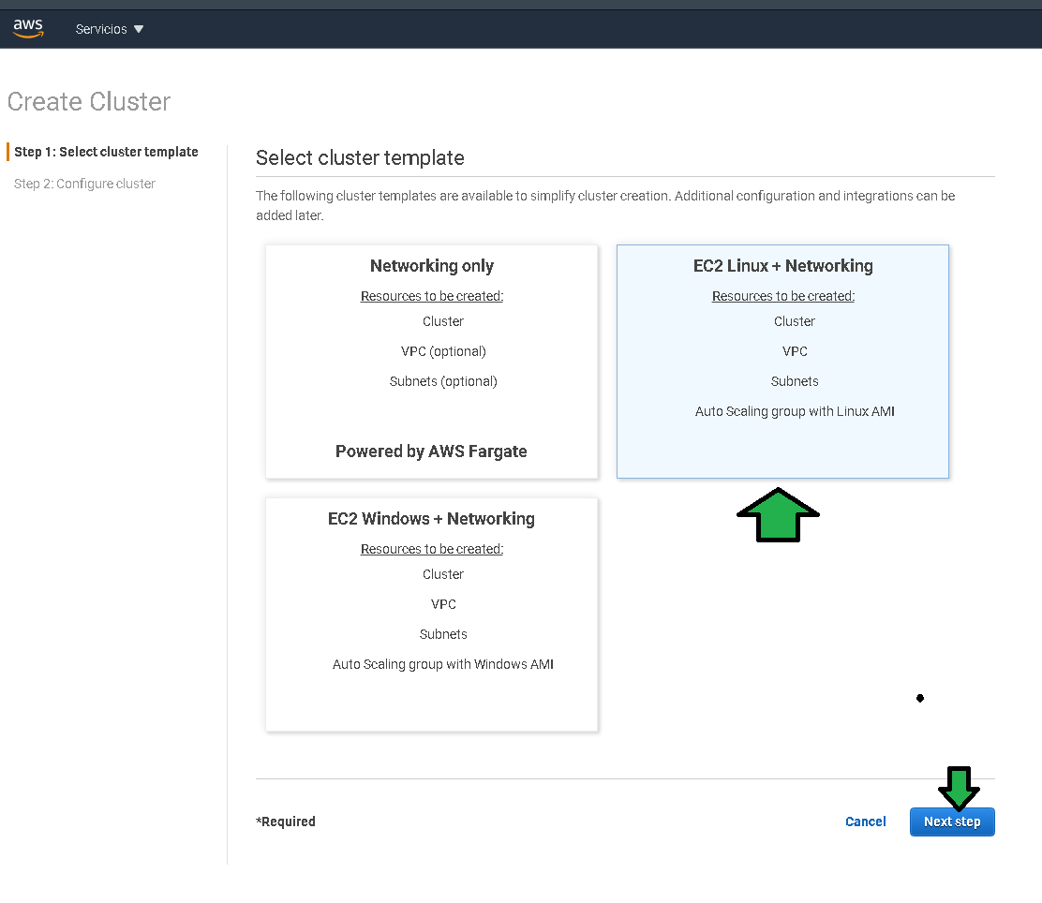

pw-ecs-select-ec2-and-network-01.png

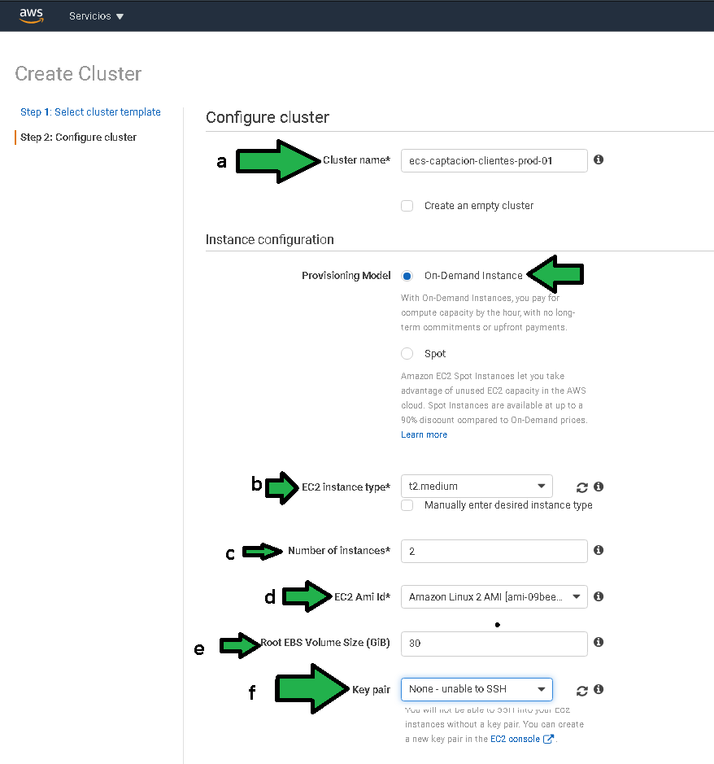

pw-ecs-create-cluster-set-ec2-size-01.png

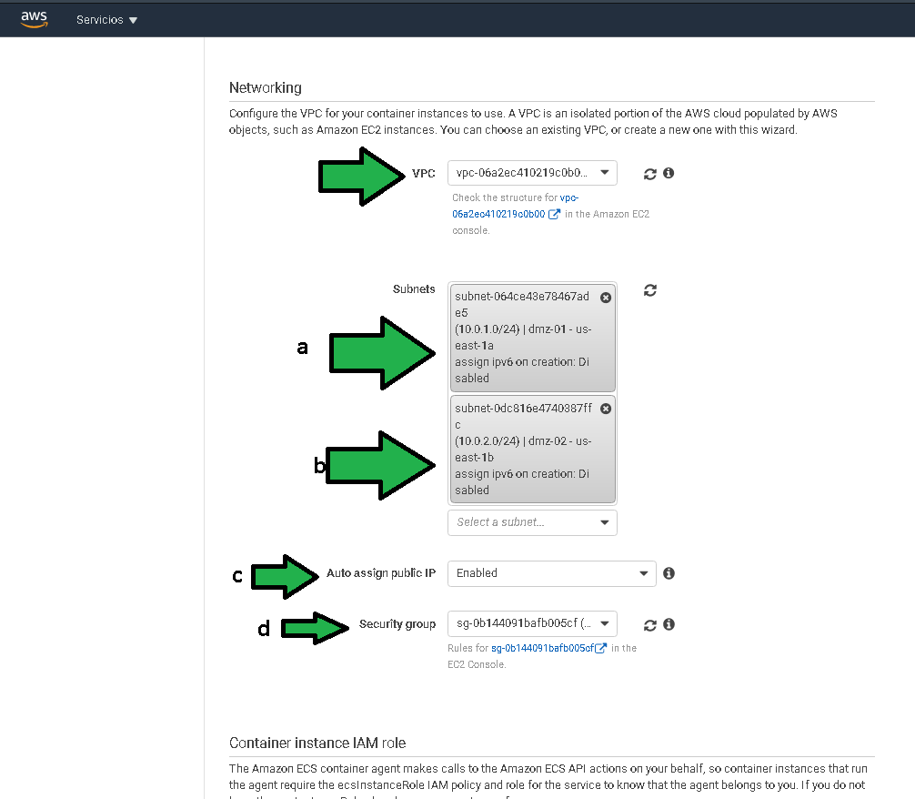

pw-ecs-set-networking-01.png

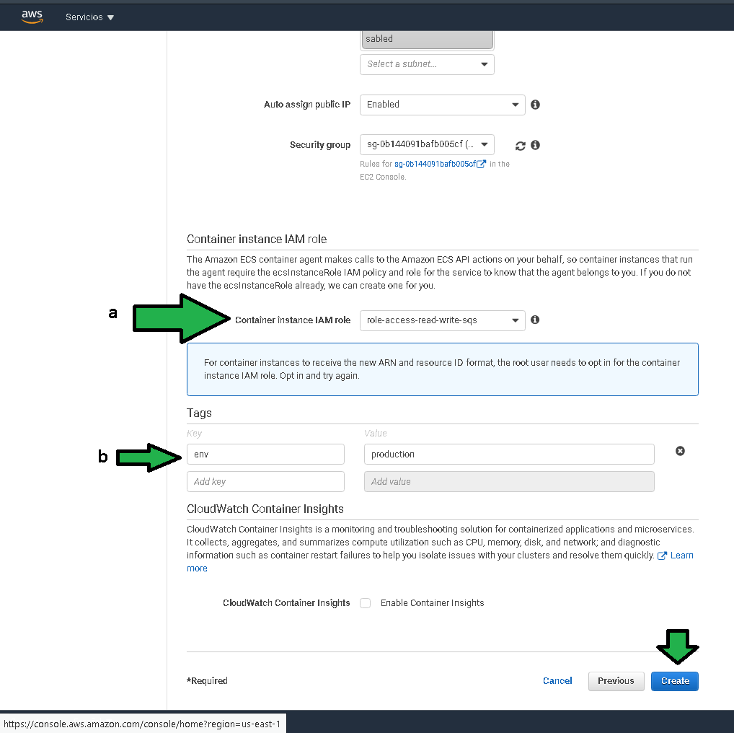

pw-ecs-set-role-and-tags-01.png

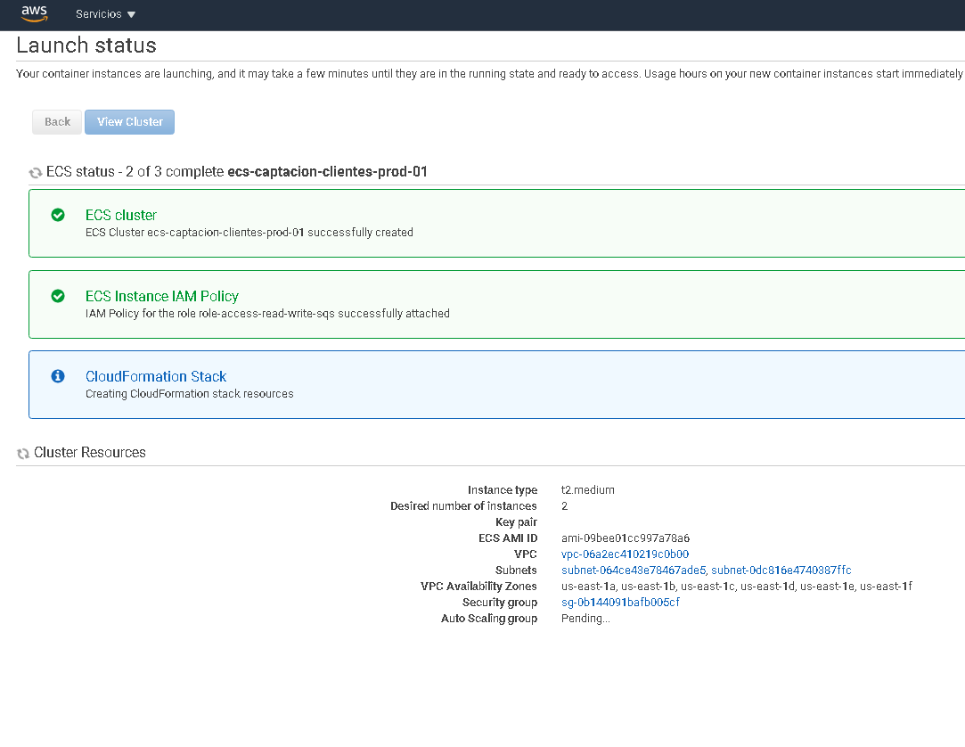

pw-ecs-cluster-creating-01.png

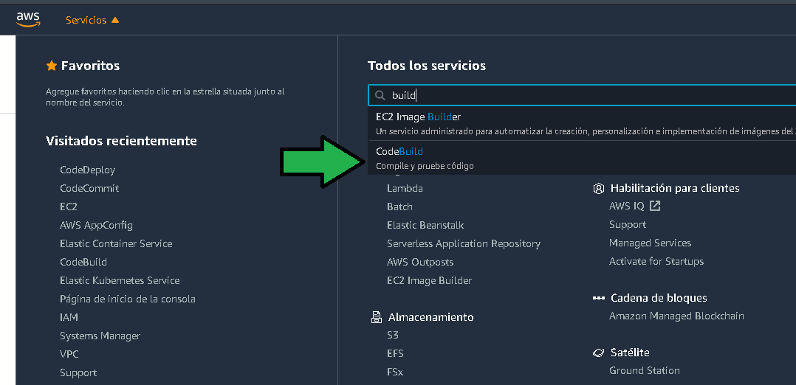

pw-cb.access-01.png

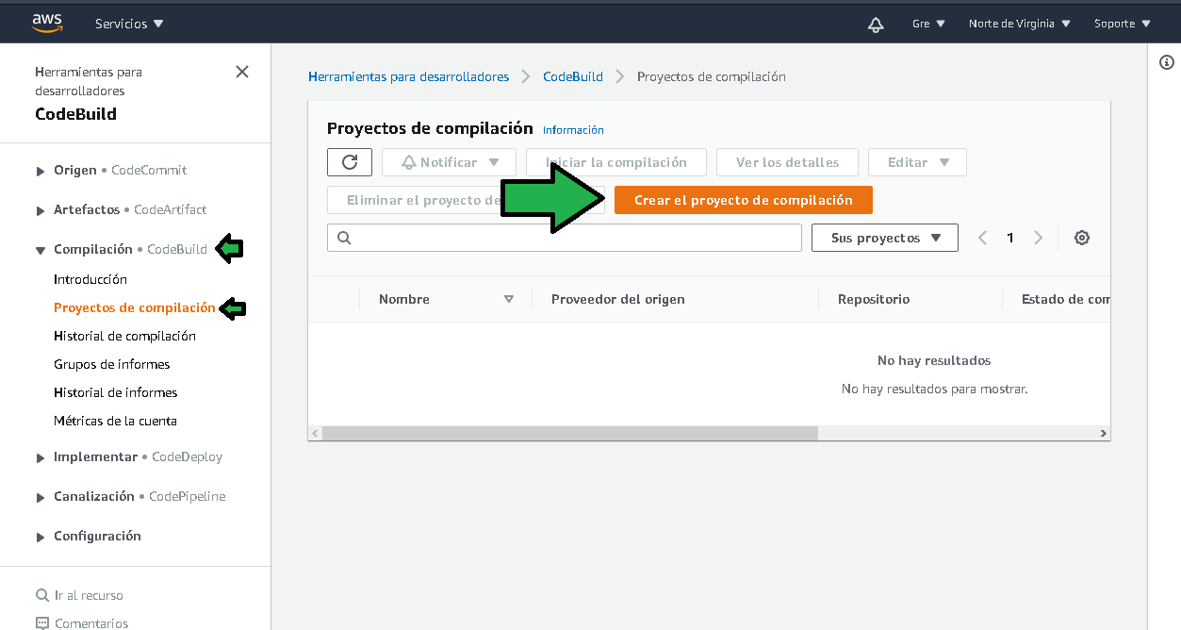

pw-cb-create-compilation-project-01.png